User Manual

Project Name: **Game caro**

Version 1.1.0

Date: 09/11/2020

Group: 29

Contact:

Leader: Co Le Anh Duy

Email: [duyclad@gmail.com](mailto:duyclad@gmail.com)

Phone: 0977409060

-------------------------------------------------------------------------------------------

1. **Giới thiệu**

Đây là User Manual - tài liệu hướng dẫn cách cài đặt và sử dụng phần mềm Game Caro

*Hoàn cảnh ra đời*:

Trong quá trình học môn “Project Manager” của ThS.Trần Sơn Hải, thầy đã đặt ra yêu cầu tìm một đồ án Python trên Github về và clone, run thành công đồ án đó. Sau đó phải đọc hiểu được source code và phát triển thêm tính năng cho phần mềm.

Tất cả quá trình này diễn ra trong 10 tuần kể từ buổi học đầu tiên.

*Tính năng*:

Phần mềm Game Caro đơn thuần là trò chơi giải trí truyền thống nhưng nay đối thủ của chúng ta sẽ là trí tuệ nhân tạo AI.

1. **Cài đặt phần mềm**

* Link github: <https://github.com/BuiNgocHai/Engine-Caro.git/>
* Game Caro hoạt động trên nền tảng WINDOW 10
* Yêu cầu máy tính phải cài đặt trước Python phiên bản 3.8 trở lên và đã cài đặt xong môi trường PyGame

B1: Khởi động Command Prompt và chuyển đến thư mục chứa file Game Caro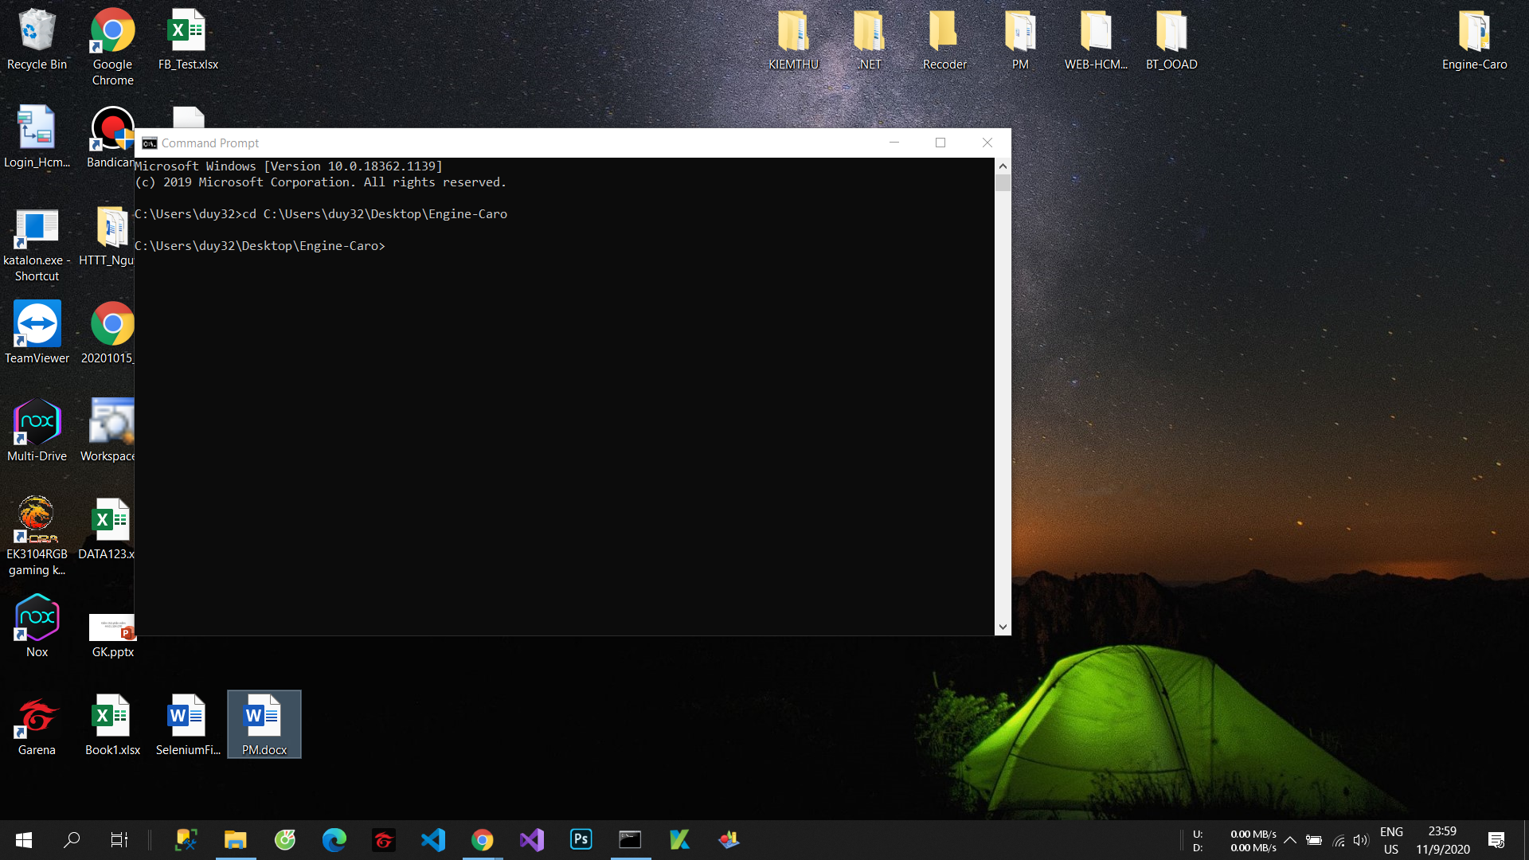

B2: Nhập lệnh py <tên file> để mở game lên

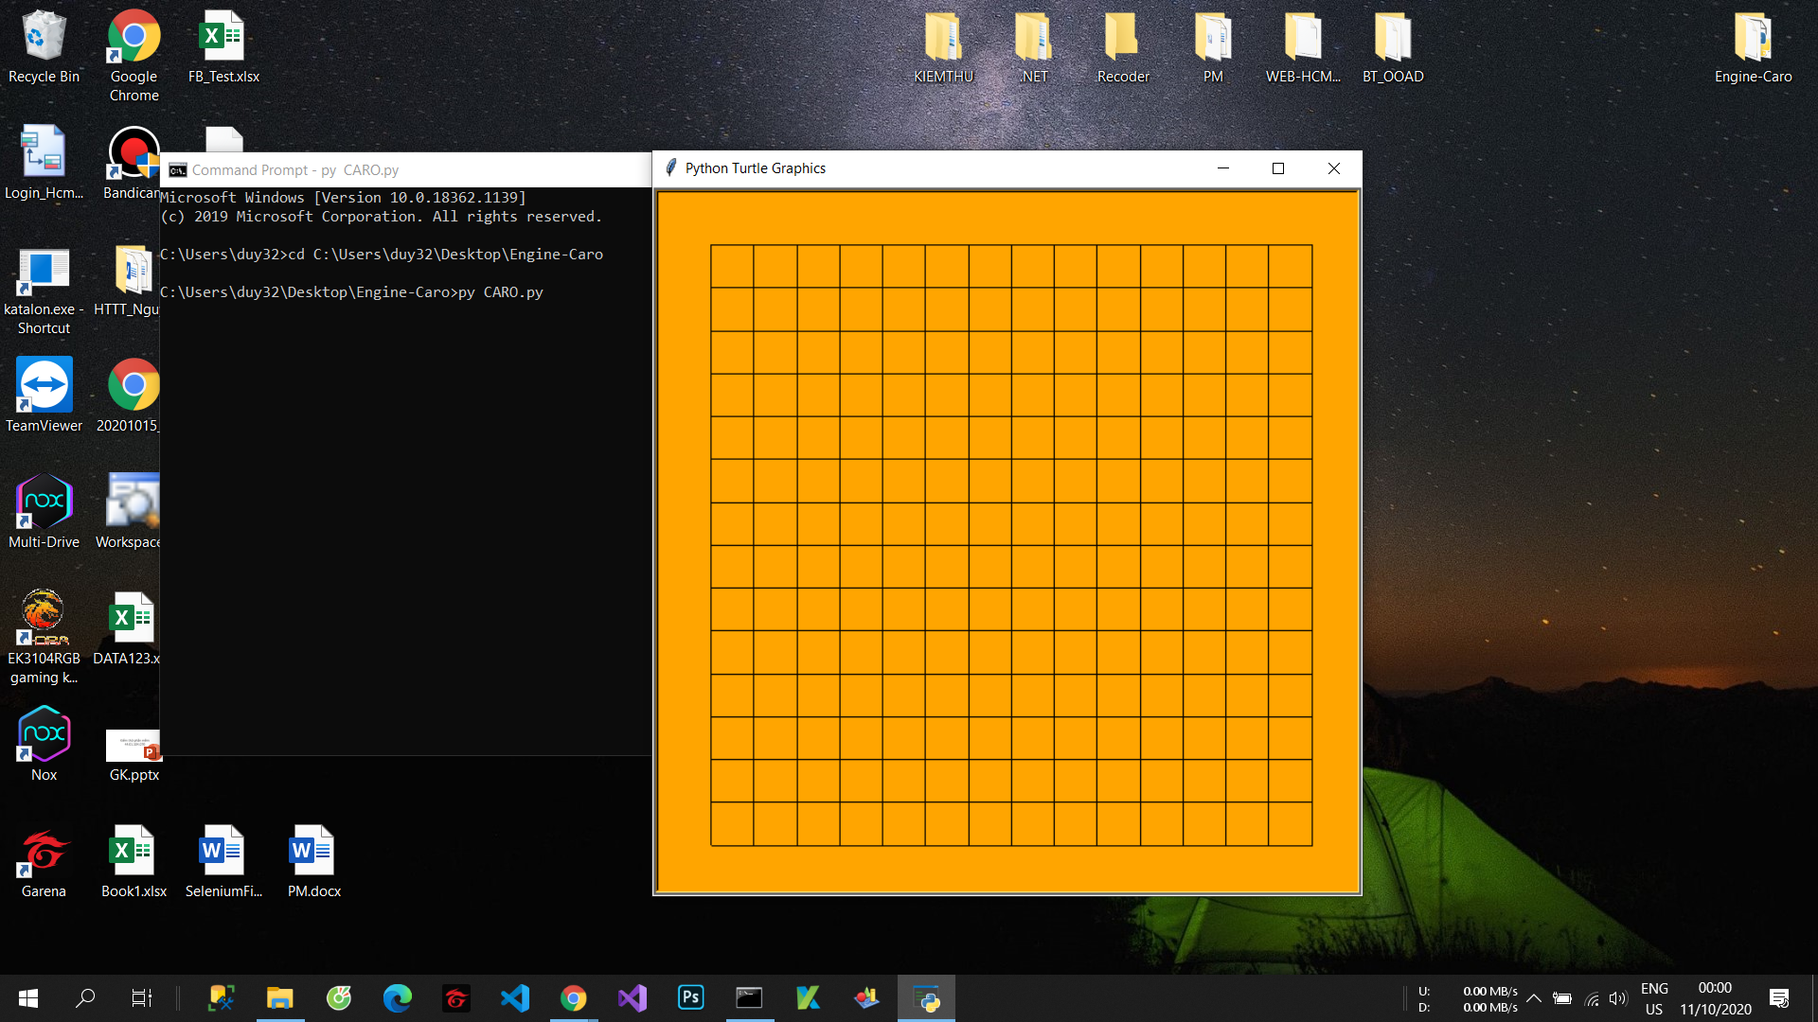

B3: Chơi trò chơi

